**Sistemas de control**

Trabajo practico Nº11: Compensador de adelanto

**Profesores:**

Ing. Lauxmann Claudio Hernán

Ing. Vázquez Emmanuel Eduardo

**Alumnos:**

Almeida Juan

Fernández Francisco

Grupo: 5

Año: 2022

Comisión: 5R1

Se procede a armar el circuito reemplazado la etapa del filtro pasa bajo por el compensador de adelante, diseñado a partir del script brindado por la catedra.





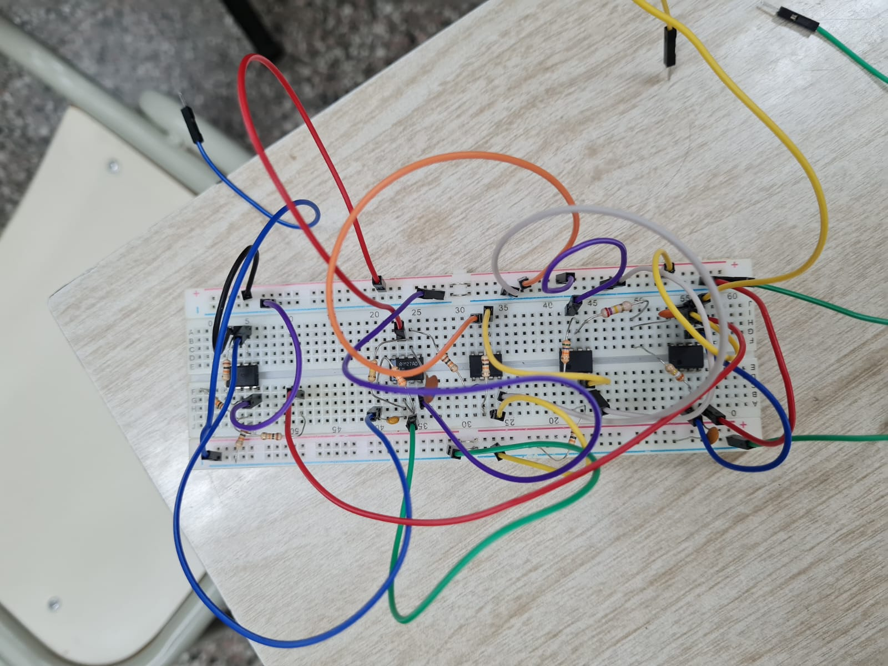

Se puede visualizar la siguiente respuesta del sistema compensado en el osciloscopio:

Por último, se realizará una tabla con los valores obtenido en Simulink y los valores obtenidos en el laboratorio

|  |  |  |  |  |
| --- | --- | --- | --- | --- |
|  |  | **Vs** | **Vp** | **Mp** |
|  |  | **Voltaje de salida para t >> ts** | **Voltaje de pico** | **Sobreelongación** |
|  |  | **[V]** | **[V]** | **[%]** |
|  |  |  |  | **[(2)-(1)]/(1) * 100** |
|  |  | **(1)** | **(2)** | **(3)** |
| **Simulik** | **Sin compensar** | 0,8686 | 1,132 | 30,32 |
| **Compensado** | 0,9607 | 1,334 | 34,6 |
| **Laboratorio** | **Sin compensar** | 0,676 | 0,880 | 30,17 |
| **Compensado** | 0,95 | 1,02 | 7.3 |

**Elementos / Instrumental a Utilizar**

Osciloscopio digital Siglent SDS1202DL

Generador de señales Rigol DG1022

**Bibliografía**

Hernández G. R. (2010). Introducción a los sistemas de control. Prentice Hall.

Ogata K. (2010). Ingeniería de Control Moderna - 5ta edición. Pearson.

Bolton W. (2001). Ingeniería de control - 2da edición. Alfaomega.